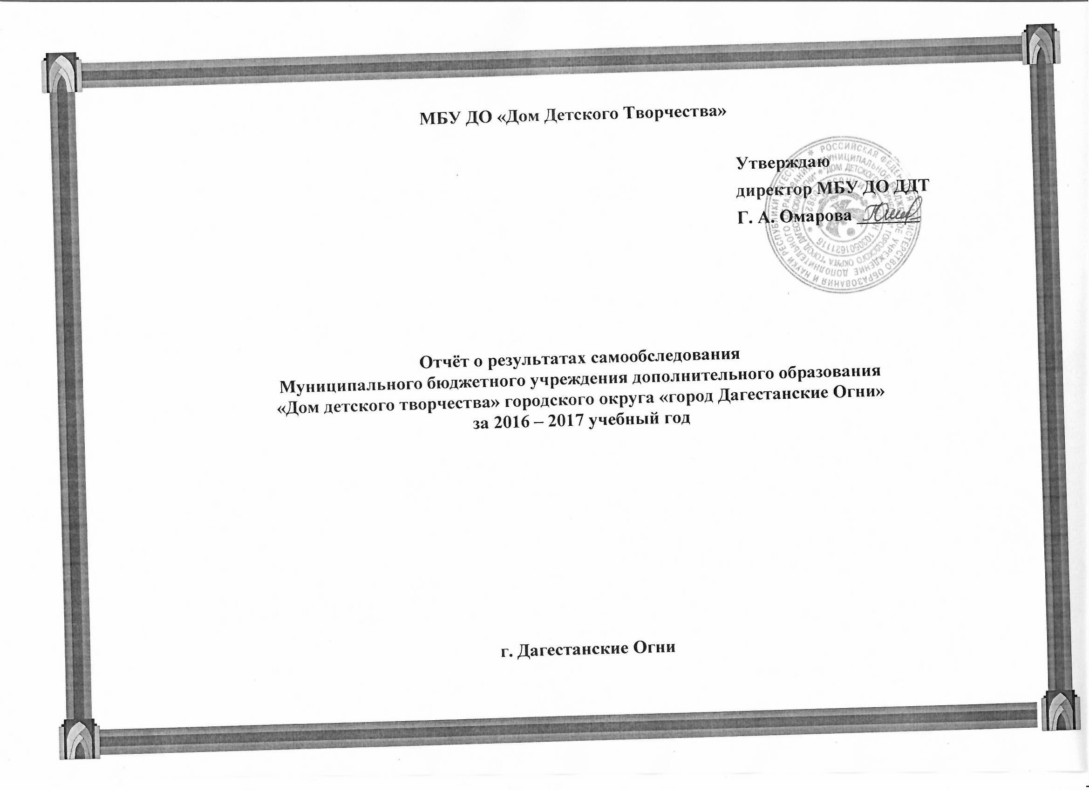

Отчёт о результатах самообследования
Муниципального бюджетного учреждения дополнительного образования
«Дом детского творчества» городского округа «город Дагестанские Огни»
за 2016 – 2017 учебный год

на 01.08.2017 г.

В соответствии с пунктом 3 части 2 статьи 29 Федерального закона Российской Федерации от 29 декабря 2012 года № 273-ФЗ «Об образовании в Российской Федерации», приказом Минобрнауки России от 14 июня 2013 года № 462 «Об утверждении порядка проведения самообследования образовательной организацией», приказом Министерства образования и науки Российской Федерации от 10 декабря 2013 г. № 1324 «Об утверждении показателей деятельности образовательной организации, подлежащей самообследованию», с целью подготовки отчета об обеспечении организации соответствующего уровня качества подготовки обучающихся и выпускников по образовательным программам в соответствии с федеральными государственными образовательными стандартами в период с 20.05.2016г. по 31.05.2017г. в МБУ ДО «ДДТ» городского округа «город Дагестанские Огни» было проведено самообследование образовательного учреждения.
Целями проведения самообследования МБУ ДО «Дом детского творчества» является обеспечение доступности и открытости информации о деятельности Дома детского творчества. В процессе самообследования был проведѐн анализ образовательной деятельности, системы управления Дома детского творчества, содержания и качества подготовки обучающихся, организации воспитательно-образовательного процесса, качества кадрового, учебно-методического обеспечения, материально-технической базы, функционирования внутренней системы оценки качества образования, анализ показателей деятельности МБУ ДО «ДДТ» г. Дагестанские Огни.

Общие сведения об образовательном учреждении
  - Полное наименование образовательного учреждения в соответствии с уставом: Муниципальное бюджетное учреждение дополнительного образования «Дом детского творчества» городского округа «город Дагестанские Огни»
  - Адрес: РД, г.Дагестанские Огни, ул. Революции, д. 9в Телефон: 8 9280635560
  - Электронная почта: ddtogni@mail.ru
  - Устав: принят Советом трудового коллектива №4 от 25.06.2014г., утвержден Постановлением Администрации городского округа «город Дагестанские Огни» от 26.10.2015 г.
  - Учредитель: Администрация городского округа «город Дагестанские Огни»
  - Свидетельство о постановке на учет юридического лица в налоговом органе: свидетельство серия 05 № 002877528 Межрайонной инспекции Федеральной налоговой службы России №4 по РД
  - Лицензия на правоведения образовательной деятельности: № 8375 от 18.11.2015 г. серия 05Л01 № 0002758, выдана Министерством образования и науки РД

- Образовательная деятельность
  - Общие сведения о педагогических кадрах
Наименование | Количество
Всего работников | 30
Из них: педагогических работников | 24
Руководитель | 1
Методисты | 1
Педагоги | 24
Тех. персонал | 4
Из них всего совместителей | 2
Моложе 25 лет | 1
От 25 до 35 лет | 6
От 35 до 55 лет | 17
Свыше 55 лет | 2
Среднее | -
Среднее специальное | 12
Н\высшее | 1
Высшее | 13
Соответствие занимаемой должности | 5
1-я категория | 19
Высшая категория | 2
Повысившие свою квалификацию за 2017-18 уч. год | -
Стаж работы
До 5 лет | 1
От 5 до 10 лет | 3
От 10 до 20 лет | 16
Свыше 20 лет | 6
  - Обучающиеся и система работы с ними
Наименование | Количество
Обучающиеся | 750
Дошкольники | 60
1 – 4 классы | 517
5 – 7 классы | 138
8 – 11 классы | 35
студенты | 25
1 год | 449
2 год | 263
3 год и более | 63
  - Характеристика образовательного процесса
Направленность | Общее количество образовательных программ |  | Из них авторских | Из них адаптированных
Техническое творчество | 2 |  | 2 | -
Эколого-биологическая | 1 |  | - | 1
Туристко-краеведческая | 1 |  | - | 1
Художественно-эстетическая | 14 |  | - | 14
Социально-педагогическая | 6 |  | - | 6
Всего образовательных  программ | 24 | 2 |  |  | 22

  - Режим работы учреждения
Продолжительность учебной недели: 6-дневная учебная неделя
Продолжительность учебного занятия: 45 минут
Продолжительность перемены: 5 минут
Сменность занятий: 2 смены

- Материально-техническая база:
Наименование | Количество
1 | 3
Число зданий ж сооружений (ед) | 1
Общая площадь всех помещений (м ) | 657,84
Число классных комнат (включая учебные кабинеты и лаборатории) (ед) | 11
Их площадь (м²) | 337,2
Имеет ли учреждение актовый или лекционный зал (да, нет) | 1
Имеет ли учреждение музей (да, нет) | 1
Число книг в библиотеке (книжном фонде) (включая школьные учебники), брошюр, журналов (при отсутствии библиотеки поставить "0") (ед) | 800
имеют все виды благоустройства (да, нет) | 1
Наличие: \ водопровода(да, нет) | 1
Число кабинетов основ информатики и вычислительной техники (при отсутствии таких кабинетов поставить "0") (ед) | 1
Число переносных компьютеров (ноутбуков, планшетов) (из стр.36) (ед) | 1
из них (из стр.41): используются в учебных целях | 1
Подключено ли учреждение к сети Интернет (да, нет) | 1
Скорость подключения к сети Интернет: от 128'кбит/с до 256 кбит/с (да, нет) | 1
из них (из стр.51): используются в учебных целях | 8
Имеет ли учреждение адрес электронной почты (да, нет) | 1
Имеет ли учреждение собственный сайт в сети Интернет (да, нет) | 1
Имеет ли учреждение пожарные краны и рукава (да, нет) | 1
Число огнетушителей (ед) | 6
Численность сотрудников охраны (при отсутствии охраны поставить "0") (чел) | 2

В 2017 – 2018 учебном году Дом детского творчества г. Дагестанские Огни осуществлял целенаправленную работу по 24 образовательным программам детских кружковых объединений по 5 направлениям: художественно-эстетическому, туристско-краеведческому, социально-педагогическому, экологии и начально-техническому.

В 2014 – 2015 учебном году были заключены договоры «О сотрудничестве» со следующими учреждениями:
- СОШ №1
- СОШ №6

В 2017 – 2018 учебном году были проведены заседания методических объединений педагогов дополнительного образования по следующим темам:
- Принципы формирования учебных групп (октябрь)
- Проектирование программ нового поколения в системе дополнительного образования детей (декабрь)
- Традиционные и нетрадиционные формы организации деятельности учащихся в системе дополнительного образования (февраль)
- Методические рекомендации ПДО по составлению и использованию индивидуальных образовательных маршрутов для одаренных детей (апрель)

В 2017 – 18 учебном году ПДО Маллаалиева К. К., Айвазова Э. М., Исаева Г. А., Раджабова А. А., Гусейханов к. А. прошли аттестацию на соответствие занимаемой должности.

В 2017 -2018 учебном году воспитанники МБУ ДО «ДДТ» приняли участие в следующих городских, республиканских и Всероссийских конкурсах:

Республиканские, всероссийские и международные места
педагогов МБУ ДО ДДТ на 2014-2015 уч. г.
№ | ФИО | Конкурс | Место
 | Омарова Г. А. | Республиканский конкурс учреждений ДО | 2
 | Исмаилова К. А. | Республиканский конкурс-фестиваль «Детство без границ» | 3
 | Исмаилова К. А. | Международный фестиваль «Детство без границ» | 3
 | Исмаилова К. А. | «Талант живет в сердце каждого» | 1
 | Маграмова М. Г. | «Талант живет в сердце каждого» | 3
 | Тагирова А. А. | «Талант живет в сердце каждого» | 3
 | Насруллаева Д. А. | выставка – конкурс декоративно – прикладного творчества. | 2
 | Имамова Ч. И. | «Сохраним историческую память о ветеранах и защитниках нашего Отечества», посвященная 70-летию Великой победы. | 1
 | Имамова Ч. И. | «Очаг мой – родной Дагестан» | 1
 | Имамова Ч. И. | «Очаг мой – родной Дагестан» | 3
 | Исмаилова С. А. | «Очаг мой – родной Дагестан» | 3
 | Рустамова С. Г. | «Талант живет в сердце каждого» | 1
 | Насиров М. Б. | Выставка-конкурс декоративно прикладного творчества | 2
 | Абдурахманова Д. А. | «Мое лучшее занятие» | 3
За 2016 – 2017 учебный год
 | Мирзоева Д. А. | Республиканский фестиваль «Детство без границ» | 1
 | Мирзоева Д. А. | Международный фестиваль «Детство без границ» | 3
 | Имамова Ч. И. | «Очаг мой – родной Дагестан» | 2
 | Рустамова С. Г. | «Авторских и общеобразовательных программ» | 3
 | Абдуллаева С. | Выставка-конкурс декоративно прикладного творчества | 2
 | Рустамова С. Г. | «Мое лучшее занятие» | 3

Городские места педагогов ДО МБУ ДО ДДТ за 2014 – 2015 учебный год.
№ | ФИО | Конкурс | Место
 | Рустамова С. Г. | «Авторских и общеобразовательных программ» | 1
 | Исмаилова К. А. | «Талант живет в сердце каждого» | 1
 | Насиров М. Б. | «Талант живет в сердце каждого» | 1
 | Тагирова А. А. | «Талант живет в сердце каждого» | 1
 | Исмаилова С. А. | «Талант живет в сердце каждого» | 1
 | Маграмова М. Г. | «Талант живет в сердце каждого» | 1
 | Магомедова С. М. | «Экология проблем Дагестана» | 3
 | Имамова Ч. И. | «В зеркале история: 70-летию Великой Победы» | 1
 | Исмаилова К. А. | «В зеркале история: 70-летию Великой Победы» | 2
 | Мирзоева Д. А. | «В зеркале история: 70-летию Великой Победы» | 3
 | Исмаилова К. А. | Выставка-конкурс декоративно прикладного творчества | 1
 | Имаова Ч. И. | Выставка-конкурс декоративно прикладного творчества | 1
 | Мирзоева Д. А. | Выставка-конкурс декоративно прикладного творчества | 1
 | Исмаилова С. А. | Выставка-конкурс декоративно прикладного творчества | 1
 | Насруллаева Д. А. | Выставка-конкурс декоративно прикладного творчества | 1
 | Бабаева Г. А. | Выставка-конкурс декоративно прикладного творчества | 1
 | Бабаева Г. А. | Фото конкурс | 1
 | Агаева А. А. | Фото конкурс | 2
 | Тагирова А. А. | «Богат талантами наш Дагестан» | 1
 | Насиров М. Б. | «Богат талантами наш Дагестан» | 1
 | Насруллаева Д. А. | «Богат талантами наш Дагестан» | 1
 | Ибрагимова Э. Г. | «Богат талантами наш Дагестан» | 1
 | Имамова Ч. И. | «Богат талантами наш Дагестан» | 1
 | Мирзоева Д. А. | «Богат талантами наш Дагестан» | 3
За 2015 – 2016 учебный год.
 | Исмаилова К. А. | «И гордо реет флаг державный» | 1
 | Бабаева Г. А. | «И гордо реет флаг державный» | 1
 | Насиров М. Б. | «И гордо реет флаг державный» | 2
 | Имамова Ч. И. | «Работа образовательных учреждений по профилактике наркомании, преступности и безнадзорности детей и подростков» | 1
 | Мирзоева Д. А. | «Работа образовательных учреждений по профилактике наркомании, преступности и безнадзорности детей и подростков» | 2
 | Гаджиалиева А. Ш. | «Люблю тебя, мой край родной» | 1
 | Насиров М. Б. | «Талант живет в сердце каждого» | 1
 | Рустамова С. Г. | «Талант живет в сердце каждого» | 1
 | Исмаилова К. А. | Конкурс-выставка декоративно-прикладного творчества | 1
 | Бабаева Г. А. | Конкурс-выставка декоративно-прикладного творчества | 1
 | Насиров М. Б. | Конкурс-выставка декоративно-прикладного творчества | 2
 | Насруллаева Д. А. | Конкурс-выставка декоративно-прикладного творчества | 2
 | Исмаилова К. А. | 18 Международный фестиваль «Детство без границ» | 1
 | Исмаилова С. А. | 18 Международный фестиваль «Детство без границ» | 1
 | Мирзоева Д. А. | 18 Международный фестиваль «Детство без границ» | 1
 | Имамова Ч. И. | 18 Международный фестиваль «Детство без границ» | 1
 | Маграмова М. Г. | 18 Международный фестиваль «Детство без границ» | 1
 | Рустамова С. Г. | 18 Международный фестиваль «Детство без границ» | 1
 | Мирзоева Д. А. | «В зеркале истории: «Дербенту – 2000 лет» | 2
 | Абдурахманова Д. А. | «Мое лучшее занятие» | 1
За 2016-2017 учебный год
 | Исмаилова С. А. | «И гордо реет флаг державный» | 1
 | Тагирова А. А. | «И гордо реет флаг державный» | 2
 | Абдуллаева С. | «И гордо реет флаг державный» | 3
 | Гаджиалиева А. Ш. | «Люблю тебя, мой край родной» | 1
 | Исмаилова К. А. | Конкурс-выставка декоративно-прикладного творчества | 1
 | Раджабова А. А. | Конкурс-выставка декоративно-прикладного творчества | 2
 | Айвазова Э. М. | Конкурс-выставка декоративно-прикладного творчества | 2
 | Бабаева Г. А. | Конкурс-выставка декоративно-прикладного творчества | 3
 | Мирзоева Д. А. | По экологии | 1
 | Мирзоева Д. А. | По экологии | 1
 | Исмаилова К. А. | фотоконкурс | 2
 | Исмаилова М. А. | фотоконкурс | 3

Городской уровень
08-11.09.17г. – «Неделя открытых дверей»
15.09.16г. – городской конкурс «Мой Дагестан», посв. Дню единства народов Дагестана
06.11.16г. – игры по ПДД «Пешеход-велосипедист-водитель»
11-14.11.14г. – городской конкурс «Безопасные дороги детям»
18.12.16г. – городская Олимпиада по краеведению
20.01.17г. – литературно-музыкальная композиция «Памяти павших», посв. 72-летию Дня Победы в ВОВ 1941-45г.г.
20.01.15г. – городской конкурс ИЗО и декоративно-прикладного творчества «Край, в котором я живу»
20.03.15г. – городской конкурс «Юный краевед»
25.03.15г. – «Вода – чудесный дар природы» (экологическая игра)
26.03.15г. – «Ради жизни на Земле» (познавательная игра)
31.03.15г. – «Веселые старты» (спортивные игры)
20.04.15г. – городская интеллектуальная игра «Спешите делать добро!»
20.04.15г. – городская акция «Спешите делать добро!»
05.05.15г. – городской конкурс «Зов памяти», посв. Дню Победы
08.05.15г. – городская торжественная линейка, посв. Дню Победы

Республиканский уровень:
28.10.17 г. – зональная акция «Я, ты он, она – вместе целая страна» - тренинг «Что такое настоящая дружба», концертная программа

В летний период ПДО ДДТ продолжают свою работу. С 01.06.17 г. по 30.06.17 г. педагогами ДО были проведены следующие мероприятия:
01.06.2017 г. – концертная программа ко Дню защиты детей
10.06.17г. – «Любимые мультфильмы»
11.06.17г. – «С чего начинается Родина?»
11.06.17г. – «С чего начинается Родина?»
15.06.17г. – «Здравствуйте, и снова здравствуйте!»
15.06.17г. – «Здравствуйте, и снова здравствуйте!»
16.06.17г. – «Любимые мультфильмы»
17.06.17г. – «В гостях у лета»
22.06.17г. – «Верите ли Вы?»
22.06.17г. – «Клуб весёлых человечков»
23.06.17г. – «Клуб весёлых человечков»
24.06.17г. – «В гостях у Шерлока Холмса»
29.06.17г. – «Веселые вопросы»
29.06.17г. – «Веселые вопросы»
30.06.17г. – «Эти забавные животные»

На основании Положения о проведении срезов знаний учащихся МКУ ДО «ДДТ», в соответствии с планом работы на 2016-2017 учебный год с 08.05.16г. по 15.05.17г. были проведены итоговые срезы знаний и умений учащихся объединений МБУ ДО «ДДТ».
Срезы знаний и умений были проведены в нижеперечисленных объединениях:
№ | Объединение | Руководитель | Кол-во  опрошен.  (чел.) | Сред. балл | %  успев. | Кач-во  знаний
1 | «Современные танцы» | Раджабова З.А. | 23 | 4.9 | 100 | 100
2 | «Аппликация» | Исмаилова К. А. | 20 | 5 | 100 | 100
3 | «Вязаная игрушка» | Маграмова М. Г. | 35 | 4.2 | 100 | 84.5
4 | «Умелые руки» | Айвазова Э. М. | 35 | 4.9 | 100 | 100
5 | «Акварелька»» | Тагирова А. А. | 35 | 5 | 100 | 100
6 | «Бисероплетение» | Раджабова А. А. | 38 | 5 | 100 | 100
7 | «Резьба по дереву» | Исмаилова С. А. | 38 | 3.9 | 100 | 70
8 | «Ковроделие» | Шихкеримова З. Г. | 25 | 4.6 | 100 | 97.7
9 | «Эрудит» | Абдурахманова Д. А. | 35 | 4.6 | 100 | 95
10 | «Зеленый свет» | Ибрагимова Э. Г. | 35 | 4.3 | 100 | 89
11 | «Папье-маше» | Абдуллаева С. З. | 32 | 3.8 | 100 | 71
12 | «Музыкально-театральный» | Гаджиалиева А. Ш. | 22 | 4.4 | 100 | 100
13 | «Выжигание» | Насруллаева Д. Г. | 28 | 4.5 | 100 | 100
14 | «Веселый английский» | Алиумарова С. А. | 18 | 4.4 | 100 | 99
15 | «Дошкольник» | Магомедова Д. А. | 35 | 4.7 | 100 | 100
16 | «Подготовка детей к обучению в школе» | Исаева Г. А. | 18 | 4.7 | 100 | 100
17 | «Экология» | Магомедова С. М. | 35 | 4.7 | 100 | 100
18 | «Национальные танцы» | Маллаалиева К. К. | 10 | 4.5 | 100 | 100
19 | «Ростки» | Имамова Ч. И. | 17 | 4.8 | 100 | 100
20 | «Краеведение» | Бабаева Г. А. | 12 | 4.8 | 100 | 100
21 | «Моделирование» | Рустамова С. Г. | 14 | 4.4 | 100 | 100
 |  | ИТОГО | 560 | 4.6 | 100 | 96

Анализ результатов проведения итоговой аттестации учащихся объединений МБУ ДО «ДДТ» за 2015-2016 учебный год показывает:
- 100% учащихся показали положительный результат усвоения программного материала;
